2023214ZK14

(12分)(2023·庆阳市高二期末)如图所示，*AB*为竖直放置的平面镜，一束光线与镜面成30°角射到平面镜上，反射后在与平面镜平行的光屏上留下一光点*P*。现在将一块玻璃砖(虚线所示)贴在平面镜上，则进入玻璃砖的光线经平面镜反射后再从玻璃砖左表面射出，打在光屏的*P*′点，*P*′在*P*的正下方3.0 cm的位置。已知光在真空中的传播速度为3.0×108 m/s，玻璃砖对光的折射率为，求：

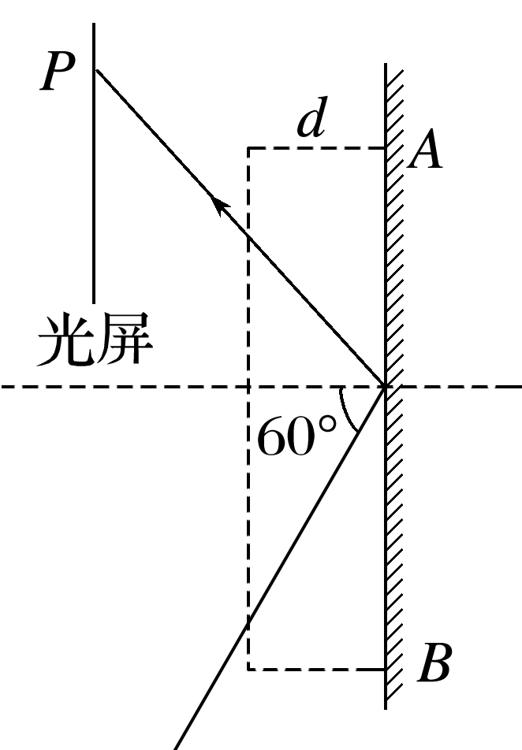

(1)(6分)玻璃砖的厚度*d*；

(2)(6分)光在玻璃砖中传播的时间*t*。